Il ponte

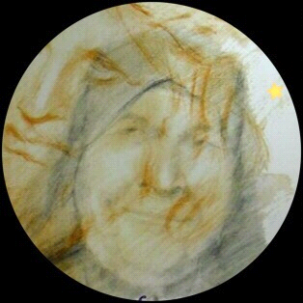 Non molto tempo fa, due fratelli che vivevano nelle fattorie adiacenti caddero in conflitto.

Questa è stata la prima rottura grave che hanno avuto dopo 40 anni vissuti gomito a gomito, condividendo macchinari e scambiandosi di continuo raccolti e altri beni.

Questa lunga collaborazione terminò repentina-mente. Tutto ha avuto inizio dopo un piccolo malinteso che crebbe fino a rovinare gravemente la loro relazione, e alla fine è esplosa in uno scambio di parole amare seguite da settimane e mesi di silenzio.

Una mattina, qualcuno bussò alla porta di Luis.

Aprendo la porta, si trova davanti un uomo con gli strumenti da falegname.

- Sto cercando lavoro per qualche giorno, ha detto lo sconosciuto. Forse un paio di piccoli lavori qui nella sua fattoria mi basterà.

- Sì, -ha detto il maggiore dei fratelli, - ho un lavoro per te. Guarda all'altro lato del torrente, in quel podere: è del mio vicino di casa; beh, in realtà, è del mio fratello minore.

Da mesi abbiamo avuto in comune un bel appezzamento di terreno e ora lui ha preso i suoi attrezzi e deviato il canale del torrente per dividere questa proprietà.

Beh, voleva farmi un dispetto, ma io gliene farò uno maggiore.

Vedete quel mucchio di legna accanto alla stalla? Voglio costruire una recinzione; un muro alto due metri, non voglio vederlo più!

Il falegname gli disse:

- Credo di capire la situazione. Mostrami dove sono i chiodi e la pala per fare le buche, e il mio lavoretto ti soddisferà.

Il fratello maggiore aiutò il falegname a trovare tutto l'occorrente e s'allontanò per tutta la giornata e si recò in città per fare acquisti.

Il falegname lavorò sodo tutto il giorno per misurare, segare, piantare chiodi ...

Al tramonto, quando il contadino tornò, il falegname aveva appena finito il suo lavoro.

Il contadino restò con gli occhi e la bocca spalancati, stupito.

Non c'era nessun muro di due metri !!

C'era invece un ponte che collegava i due terreni tramite il torrente.

Era un'opera d'arte, con corrimano e tutto.

In questo momento, il suo vicino di casa, il fratello minore, è venuto dalla sua azienda attraversando il ponte con le braccia aperte e col volto in lacrime dicendo:

-'Caro fratello. Perdona il mio orgoglio. Ho vissuto in odio e sfiducia nel corso di questi mesi, fino ad ora, all'improvviso ho visto che hai costruito questo ponte.

Fratello mio, il tuo gesto mi ha toccato; la tua iniziativa ha sciolto il mio cuore dell'amarezza e della sfiducia.

Perdonami, fratello!'

In questo frattempo i due fratelli videro il falegname prendere i suoi strumenti per andarsene.

- 'No, aspetta. Rimani qualche giorno con noi! Ho molti progetti per voi ', disse il fratello maggiore al falegname.

'Voglio rimanere' disse il falegname, 'ma ... Ho molti altri ponti da costruire".

A tutta la Famiglia dell'Amore Misericordioso diffusa in tutto il mondo.

Con tutto il mio amore. Olga.